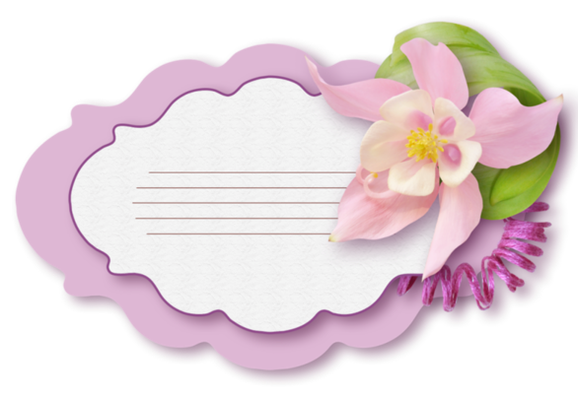

Мастер-класс «Подснежник – первая улыбка весны»
Педагог ДО: Полиенко Алёна Геннадьевна

Подснежник. Кто в России не знает подснежников? Их знают все. И все знают, какого они цвет: белые – говорят одни; голубые – уверены другие; желтые – утверждают третьи. Все правы, и все не правы! Потому, что подснежнике, носящие, официально это имя, в России не растут. Это горные цветы, а у нас подснежниками зовут любые ранние весенние цветы. Их много и они все разные!
Оригинальные подснежники, для изготовления которых используются совершенно неожиданные материалы - капроновые колготки различных оттенков, нам и предстоит научиться делать. Они прекрасно вписываются в любой интерьер, несут уют и служат уникальным украшением дома. Более того, зимними полярными ночами эти первоцветы будут напоминать нам о долгожданной весне. Цветок весны, идущий к нам по снегу, простой цветок, но, сколько он несет добра, радости и счастья человеку и поэтому каждый рад получить подобную поделку в подарок. Наш мастер-класс раскроет несколько тонкостей по изготовлению этого первоцвета.
Цель:
Создать авторский подснежник
Задачи:
- обучение приемам и хитростям работы
- развитие эстетического вкуса
- формирование устойчивого интереса к декоративно-прикладному искусству
- формирование навыков работы с нетрадиционными материалами
Тип занятия:
комбинированный
Форма работы:
творческая мастерская
Методы обучения:
- объяснительно – иллюстративный;
- репродуктивный;
- частично – поисковый;

Содержание

- Инструменты и материалы
  - Инструменты необходимые для работы
  - Материалы необходимые для работы

- Ход работы
2.1. Каркас изделия
2.2. Формирование цветка и листика с помощью капрона
2.3. Декоративное оформление
2.4.Завершение работы (сборка цветка и обмотка ствола флористической лентой)
Приложение

  - Инструменты и материалы
  - Инструменты необходимые для работы
- Ножницы
- Кусачки
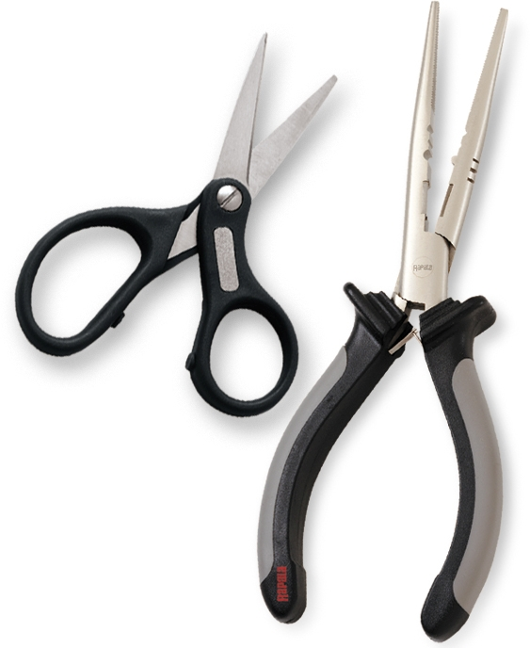

  - Материалы необходимые для работы
- Капроновые калготки
- Проволока
- Прочные нитки
- Флористичекая лента
- Бусинки

Капроновые калготки
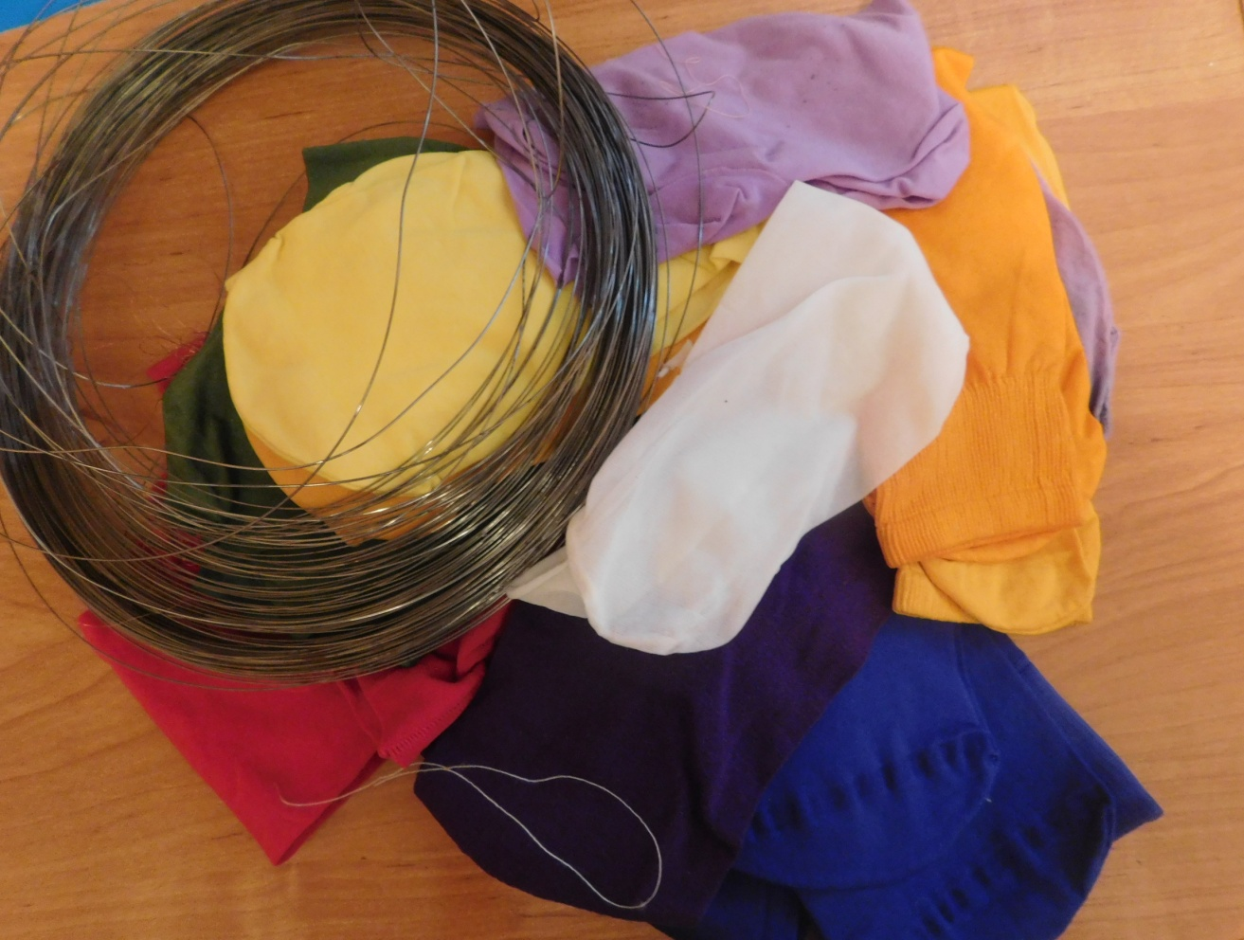

Бусинки
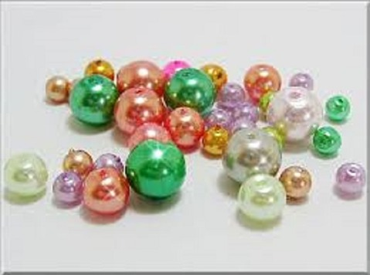

Флористическая лента

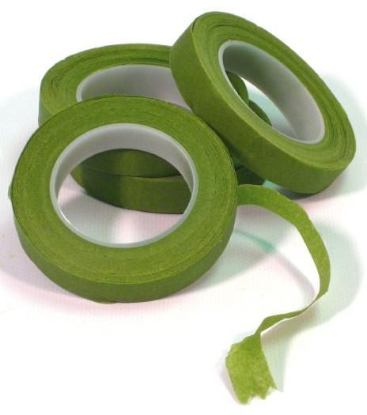

- Ход работы
  - Изготовление каркаса
Прежде всего, нам необходимо заготовка каркас нашего будущего подснежника. Для этого нам понадобится предмет цилиндрической формы с необходимым диаметром и мы, вполне, можем обойтись подручными материалами. Для этого нужно проволоку обмотать вокруг цилиндра, перекрутив у основания 3 раза.

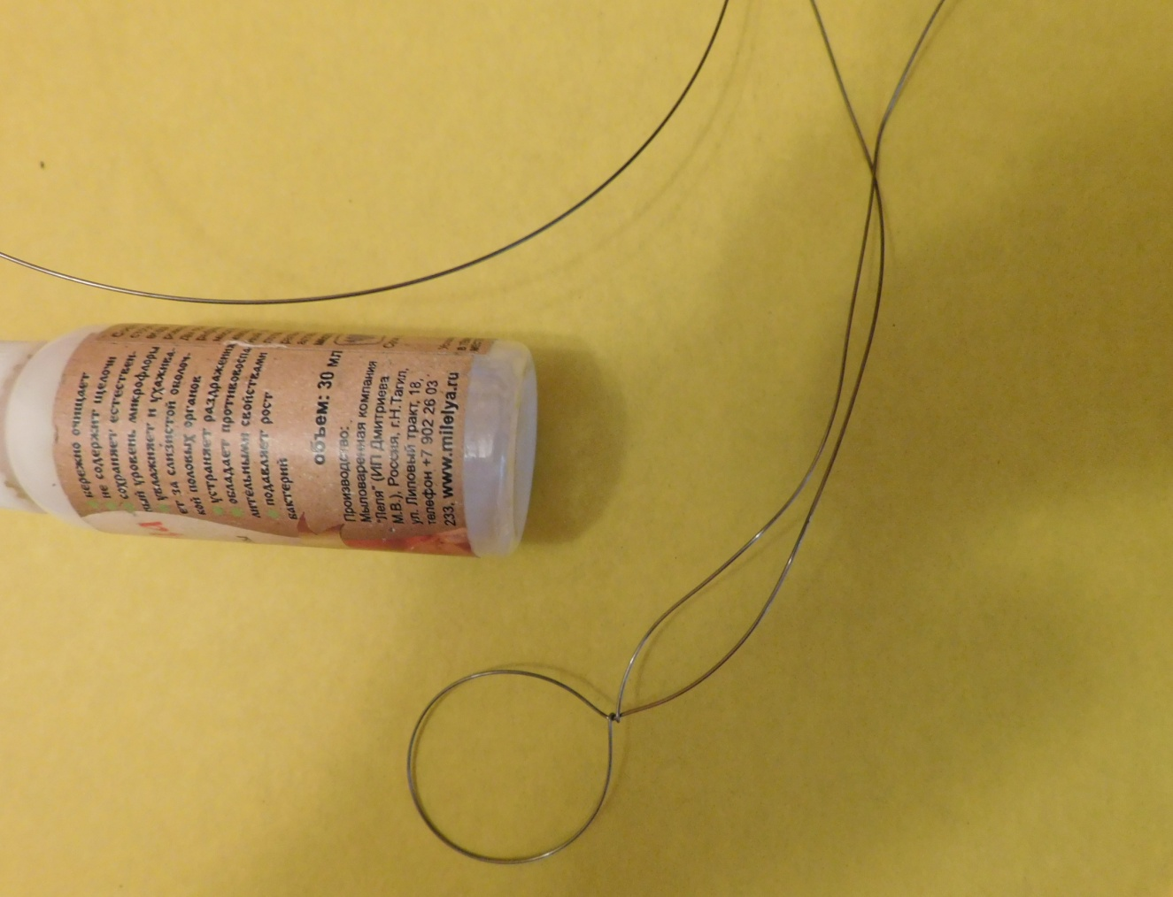

Формируем 5 лепестков нашего каркаса

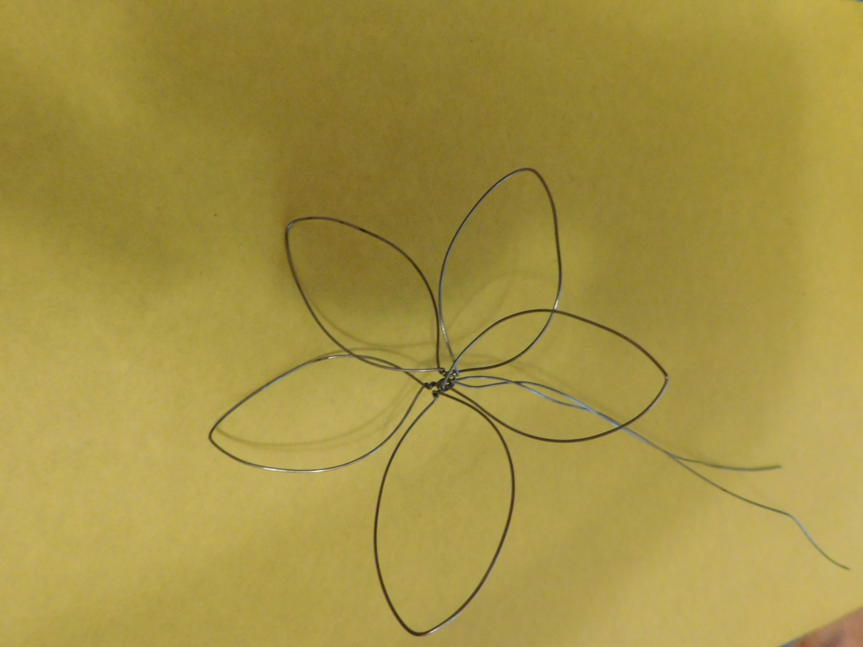

2.2. Теперь мы можем приступать к формированию подснежника с помощью капрона. Для этого обтягиваем капроном весь каркас цветка и закрепляем прочными нитками в цвет капрона промежутки между лепестками. Форму лепестков оформляете на свой вкус. Фантазируйте, экспериментируйте, выбирайте комбинацию, которая вам больше всего понравится.

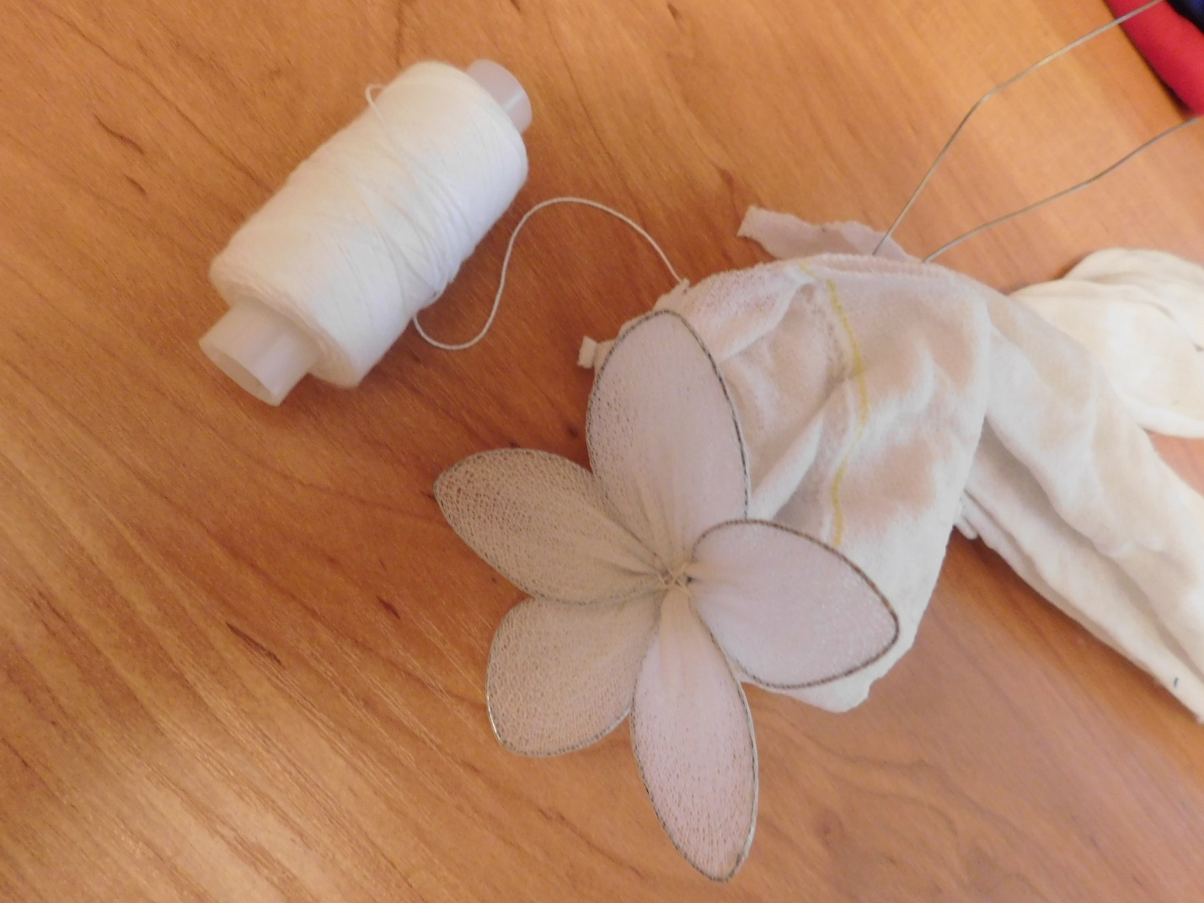

Каркас листика сделать по аналогу лепестков, обмотать вокруг цилиндрической формы скрутить 3 раза и отрезать проволоку.
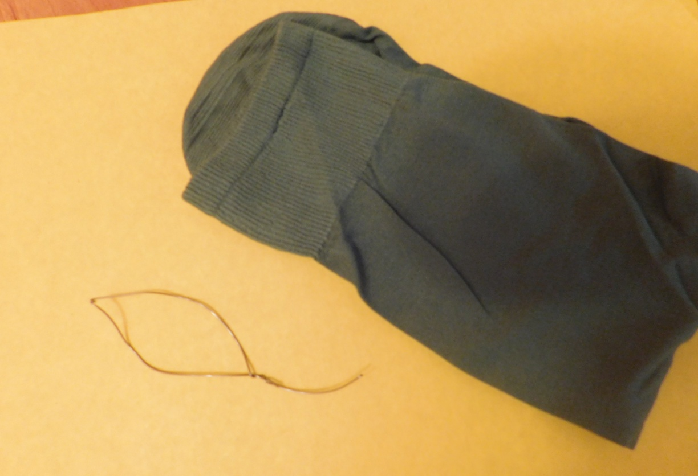

Обтянуть каркас листика капроном зеленого цвета
Листик готов.
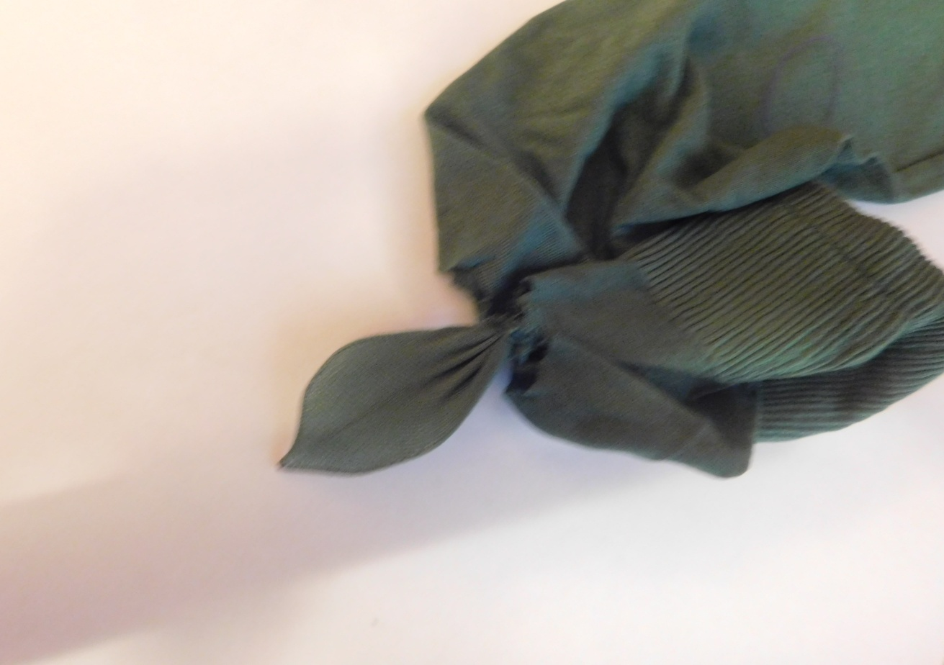

Листик готов.

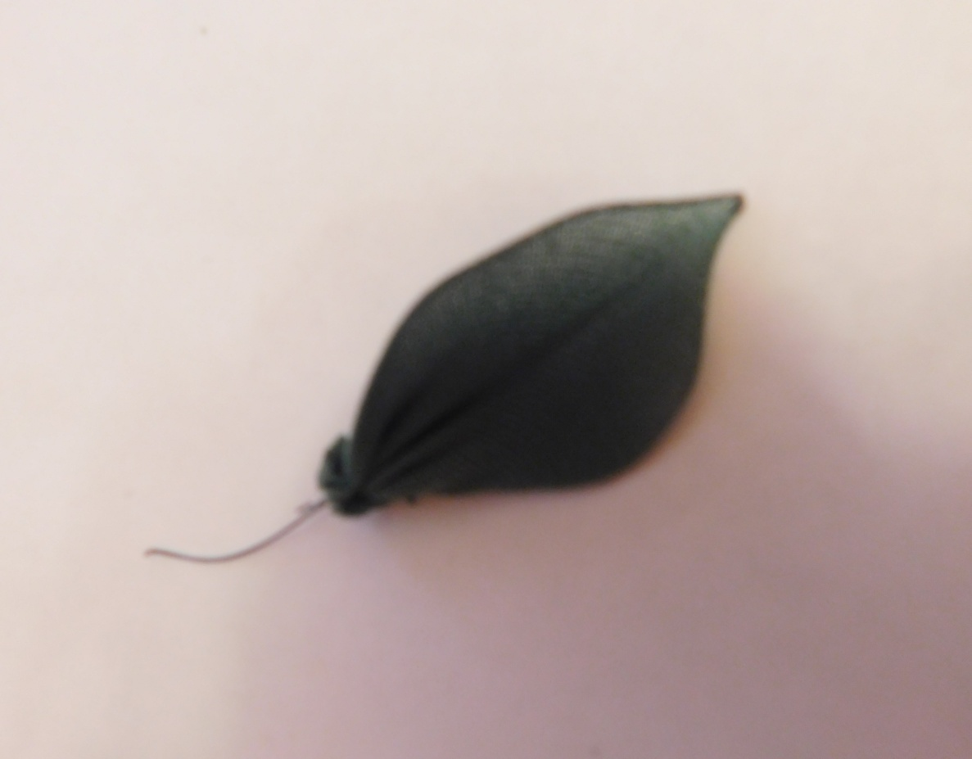
  - Декоративное оформление
Теперь нашему подснежнику необходимо выполнить тычинки, вариантов может быть множество, но мы сделаем тычинки с помощью бусинок.
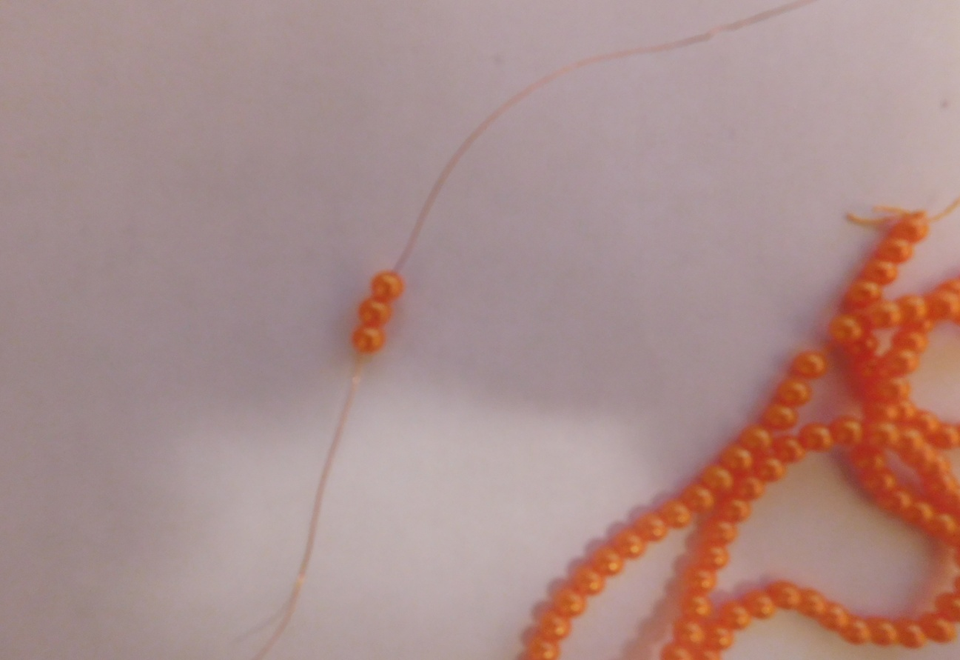

Размещаем наши тычинки по центру цветка и скручиваем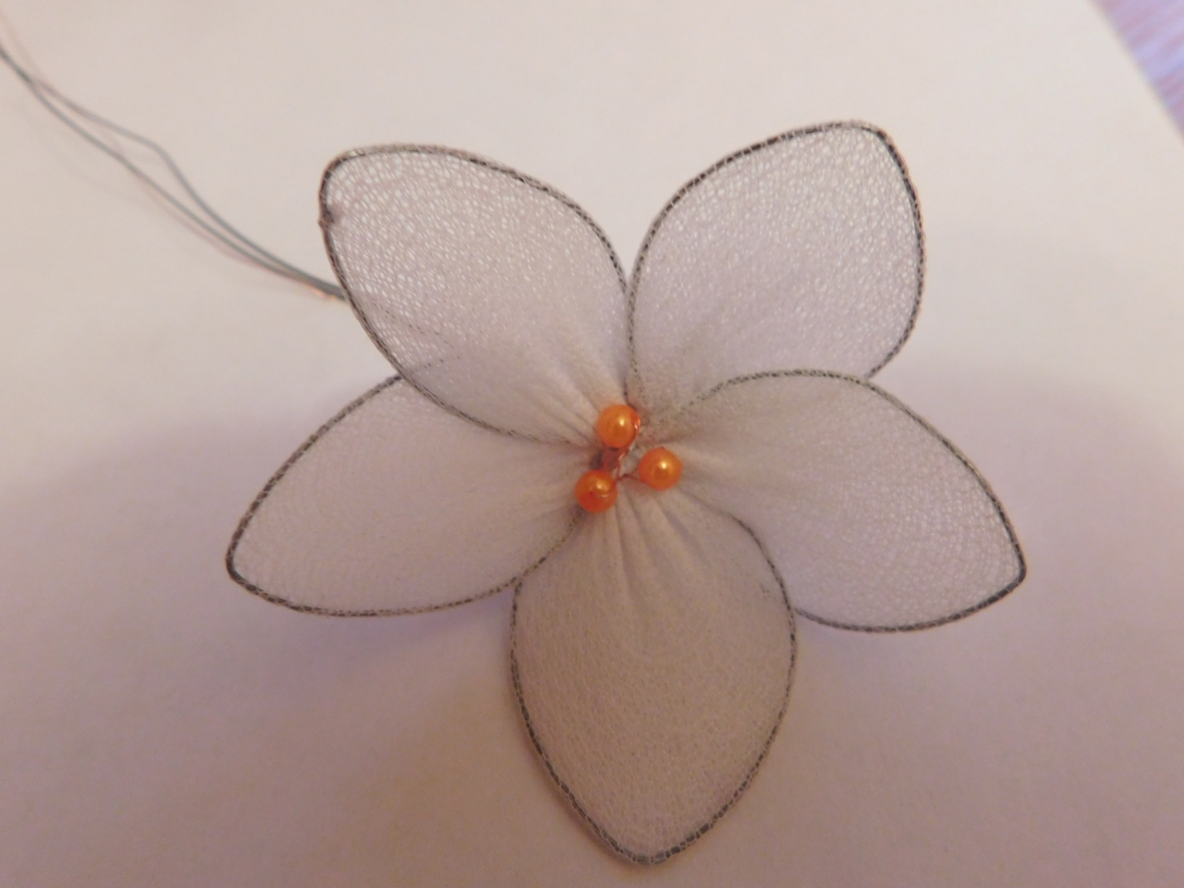
  - Завершение работы.
После того как все элементы нашего цветка готовы, прикручиваем листик к цветку
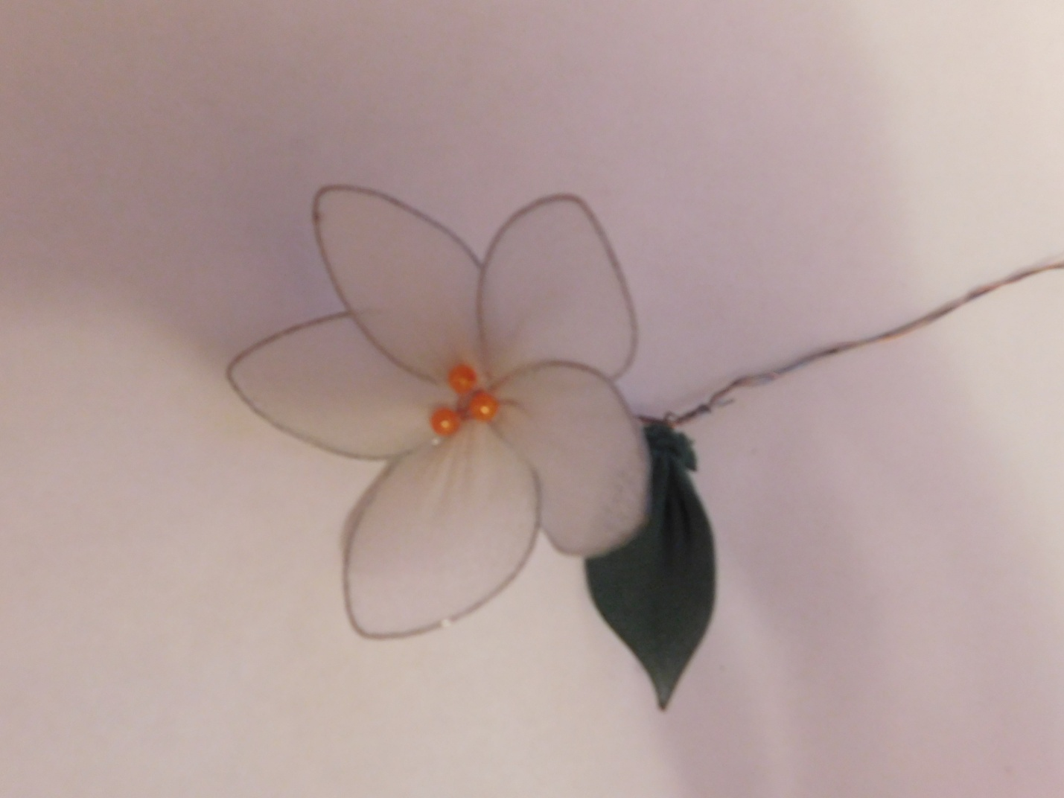

Оформляем ствол с помощью флористической лентой или ниток. Наш цветок готов.

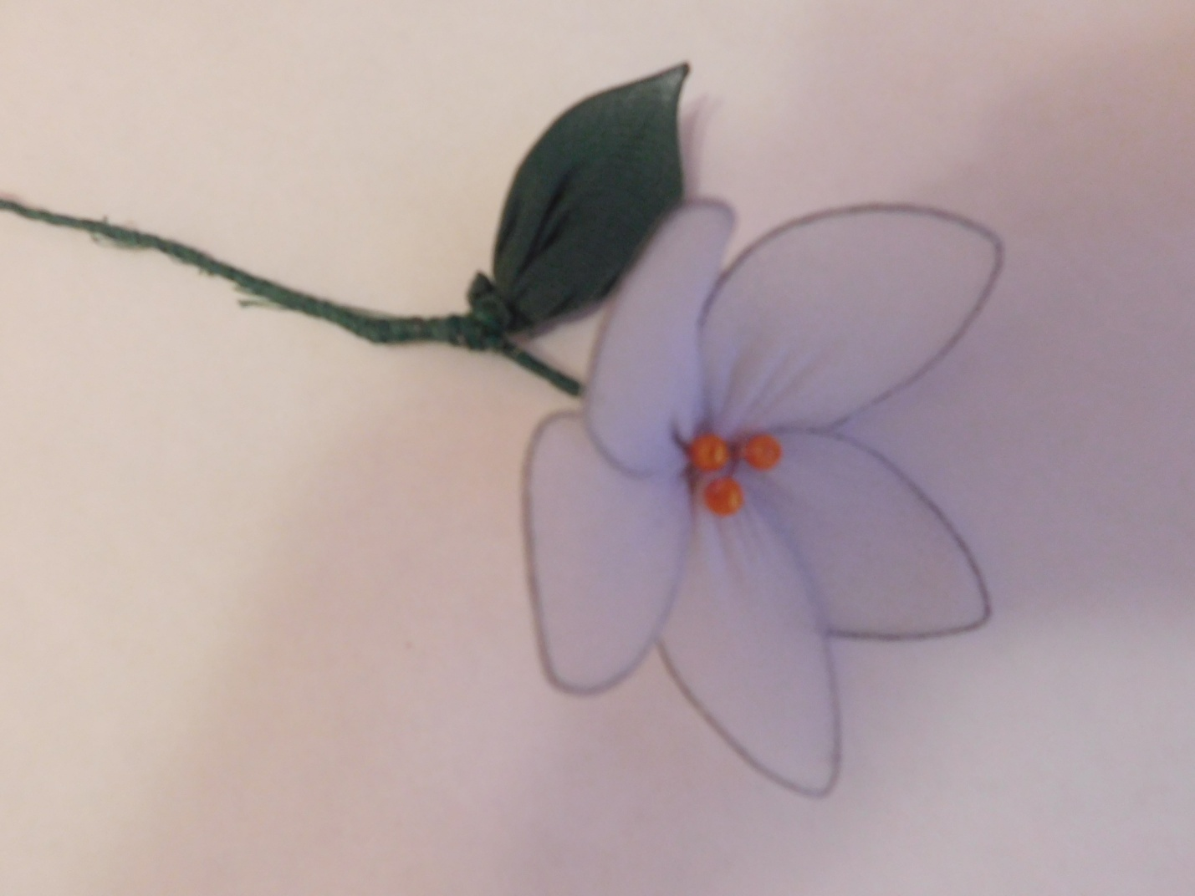

Подснежник доставит много позитивных, теплых эмоций, своему владельцу.

Приложение

